1. **Что такое F-мера?**

Это метрика, которая может быть использована для оценки качества работы модели. Расчет метрики:

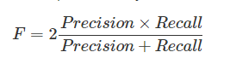,где

Precision в пределах класса – это доля образцов действительно принадлежащих данному классу относительно всех образцов которые система отнесла к этому классу. Recall – это доля найденных классфикатором образцов принадлежащих классу относительно всех образцов этого класса в тестовой выборке.

1. **Что такое слой Кохонена?**

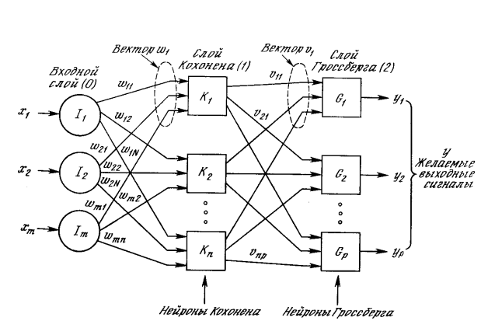

На рисунке нейронная сеть встречного распространения. Каждый нейрон слоя Кохонена имеет вектор весов W, получая вектор признаков, вектор весов и вектор признаков перемножаются, нейрон с максимальным результатом передает единицу следующему слою, а все остальные нейроны передают 0. Слой Кохонена классифицирует входные векторы в группы схожих. Это достигается с помощью такой подстройки весов слоя Кохонена, что близкие входные векторы активируют один и тот же нейрон данного слоя. Затем задачей слоя Гроссберга является получение требуемых выходов.

1. **Как в Ваше работе представляются текстовые данные?**

Каждое слово в списке кодируется значением из словаря imdb, затем создается вектор проинициализированный нулями, длинной 10000, тк мы используем 10000 самых популярных слов, значит значения слов в нашей выборке не превосходят 9999. Каждомой индексу в векторе соответствует закодированное слово, этот индекс помечается единицей. Таким образом каждому обзору ставятся в соответствие вектора одинаковой длинны, значит сеть может их принять. Минус метода в том, что теряется смысл в последовательности слов и частоты встречи каждого слова в обзоре.